De schuifmaat

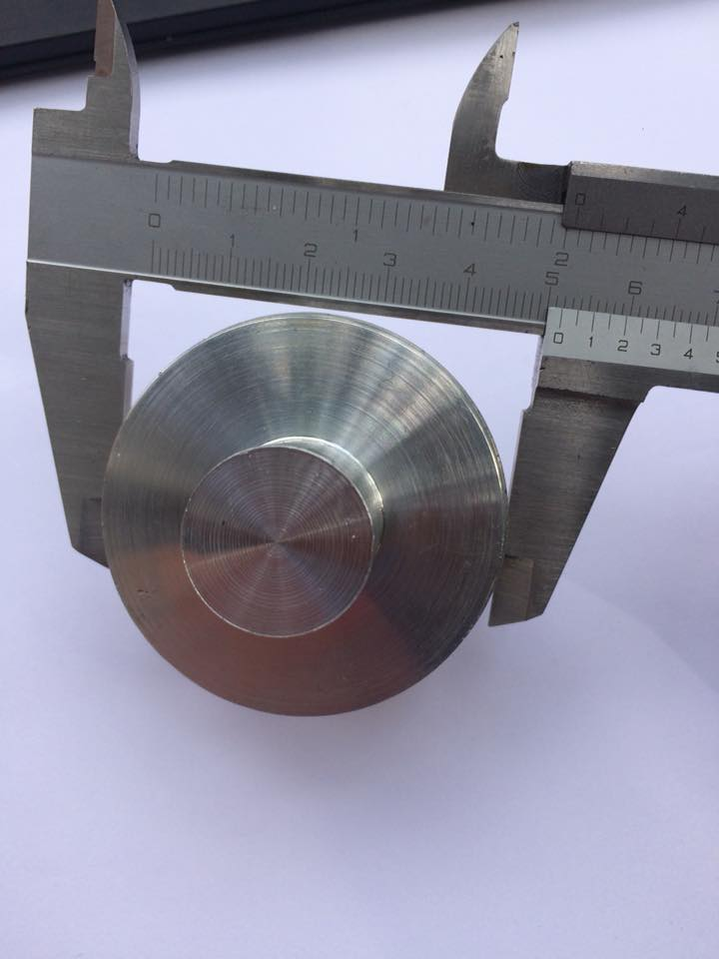

Naam: Klas:

Inleiding
Opdracht voor tijdens de corona periode
Lees de bundel
Onderaan de bundel (vanaf de rode tekst) staat een opdracht
Je gaat de opdracht kopiëren en plakken in een nieuw document
Je noemt dit document “voornaam-achternaam-klas-schuifmaat”
Je vult de oefeningen in
Je stuurt dit document door naar je leerkracht via een mail op smartschool
Dit ga je doen voor vrijdag 28-3-2020 22:00u

Theoretische kennis
Meten is weten zegt de uitdrukking, maar weet je eigenlijk wel wat het wil zeggen? In alle technische beroepen is meten van belang. Denk maar een de timmerman die een deur maakt, die deur moet wel passen in het gat dat de metser voorziet. De bakker moet zijn bloem afwegen of zijn recept klopt niet, hij zal dan niet veel brood verkopen.
Bij verschillende beroepen horen verschillende meettoestellen afhankelijk van de nauwkeurigheid de vereist is bij het werk. Een bouwvakker gebruikt een vouwmeter, hij werkt voornamelijk tot op een nauwkeurigheid van 1cm. Een schrijnwerker werkt met zijn rol- en vouwmeter met een nauwkeurigheid van 1mm.
We gaan dus vergelijken met een schaalverdeling, die afhankelijk is van uw meetinstrument.
Dit is meteen de definitie van meten: meten is vergelijken.
Wij in de richting mechanica werken met een nauwkeurigheid van 0,1mm (we zeggen één tiende van een millimeter of korter één tiende) en kleiner. Dit jaar beperken we ons tot 0,1mm. Wij gaan dan ook bij elke maat spreken in mm.
Vb. zeg niet 3,1cm maar zeg 31mm
Om deze maten te kunnen meten volstaat onze gewone meetlat met een nauwkeurigheid van 1mm niet. Daarvoor gebruiken we de schuifmaat.
Wat is een schuifmaat?
Een schuifmaat is een meetinstrument waarmee buitenmaten, binnenmaten en dieptematen kunnen gemeten worden. De schuifmaat die jullie hebben aangekocht heeft een nauwkeurigheid van 0,05mm.
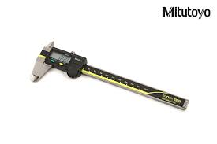
Er bestaan vele soorten schuifmaten. De schuifmaat die wij gaan gebruiken is de analoge schuifmaat, waar je de maat gaat aflezen op de liniaal en de nonius. Er bestaan nog digitale schuifmaten waar je de maat kan aflezen op een display. Deze gebruiken we niet in de lessen praktijk.
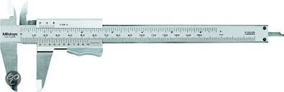

Onderdelen van de schuifmaat
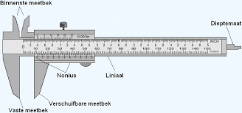
Gebruik van de verschillende onderdelen
de vaste- en verschuifbare meetbek
deze meetbekken gebruiken we voor het meten van lengtes en buitendiameters
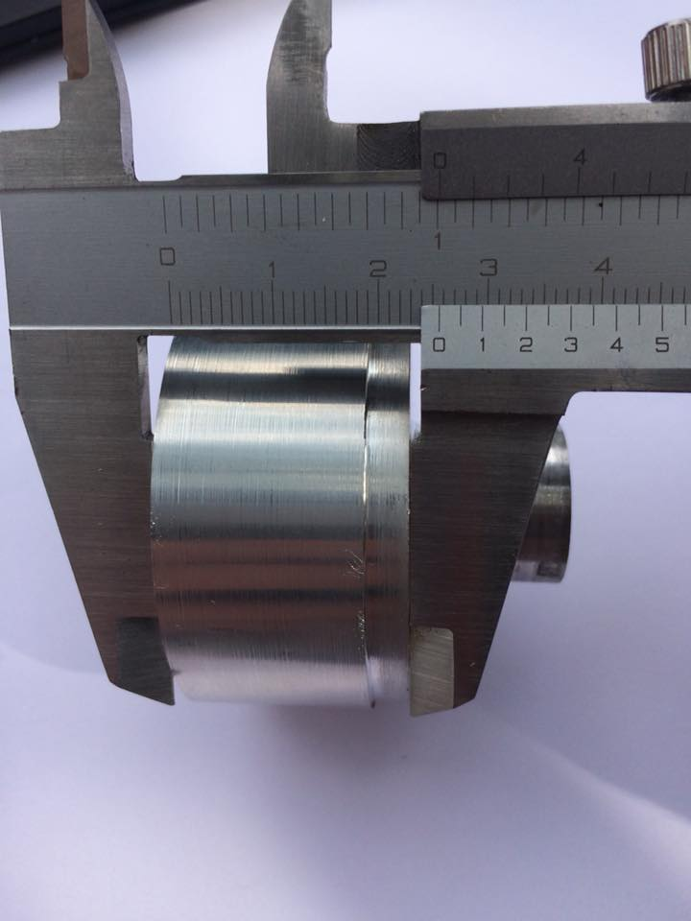
Buitendiameter Lengte
de binnenmeetbekken
deze meetbekken gebruiken we voor het meten van een inwendige diameter of inwendige lengtemaat.
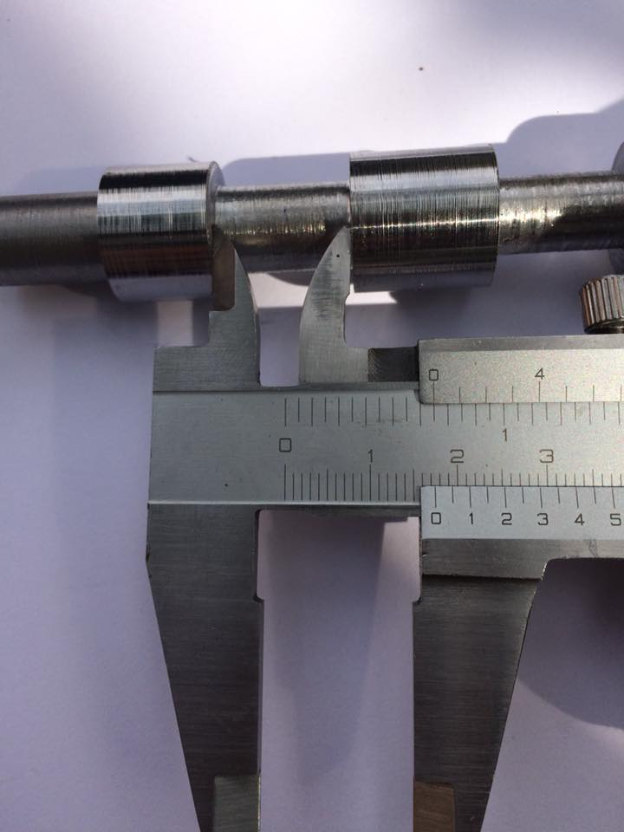
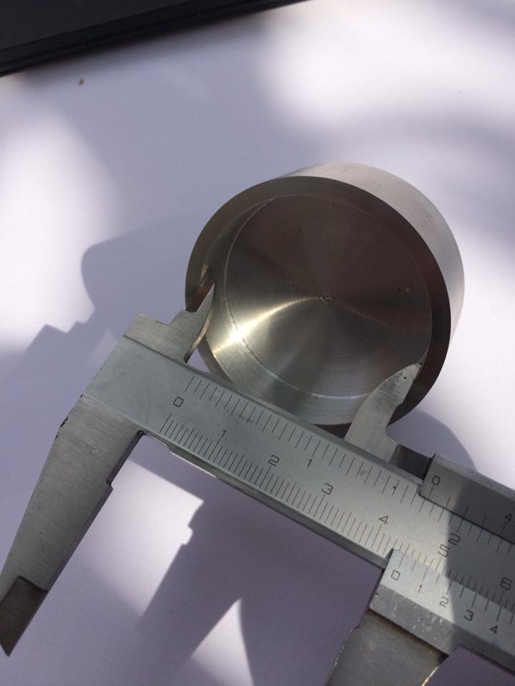
Inwendige diameter Inwendige lengtemaat

de dieptemaat
de dieptemaat gebruiken we voor het meten van dieptes zoals bvb. de diepte van een boring, of voor lengtes waar we met de andere bekken niet bij kunnen.
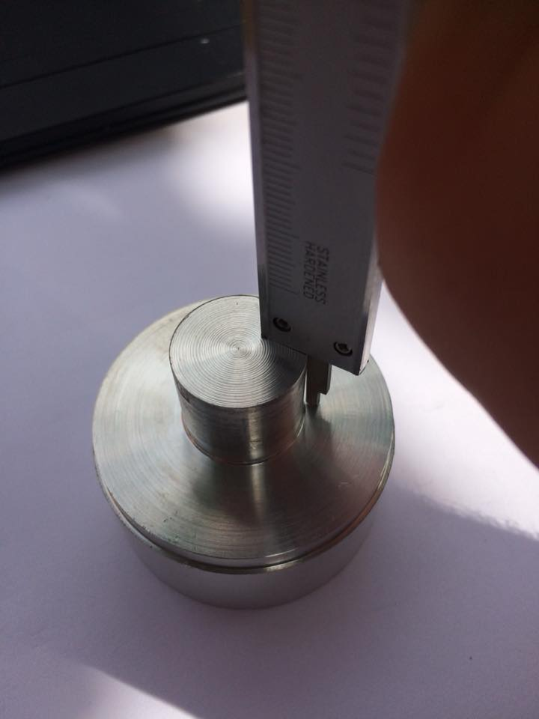

Aflezen van de schuifmaat
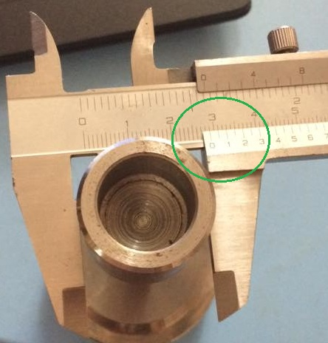

Als we gaan meten met de schuifmaat plaatsen we de bekken over het te meten deel van het werkstuk. En kijken we naar de 0 op de nonius van de schuifmaat.

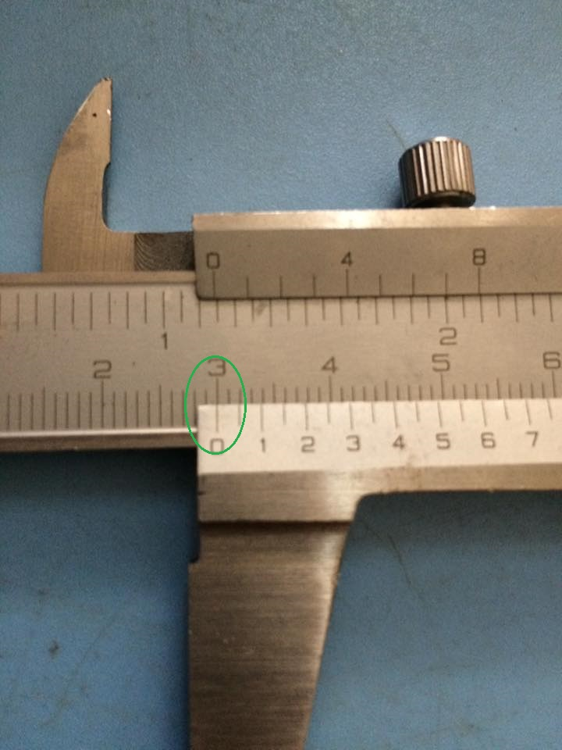
staat het streepje van de 0 van de nonius gelijk met een streepje op de schaalverdeling dan lees je de maat gewoon af. In dit voorbeeld is het dus 30mm.

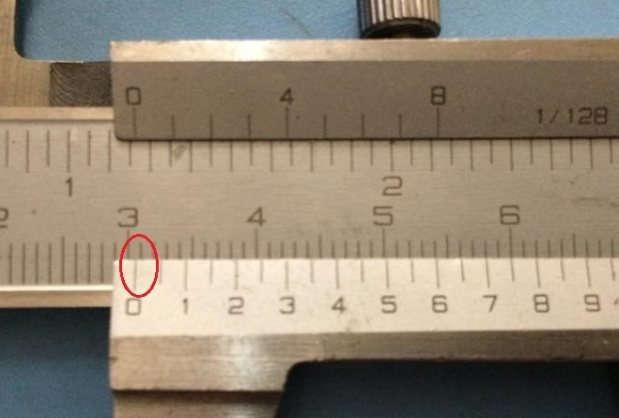
Staat het streepje van de 0 op de nonius niet gelijk met een streepje op de schaalverdeling doe je het volgende :
- kijk naar het getal voor het streepje van de 0. En schrijf dat op, in dit geval 30 en zet er een komma achter. Dat geeft dus : 30,… mm
- kijk nu verder op de nonius welk streepje gelijk staat met een streepje op de schaalverdeling en schrijf dit achter de komma. In dit geval zie je dat het streepje bij 7 gelijk staat

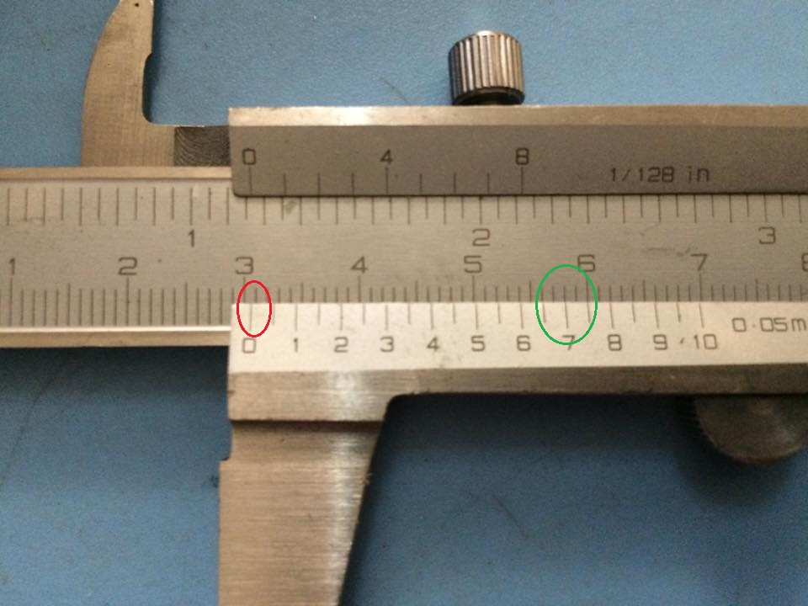
De gemeten waarde is dus 30,7mm

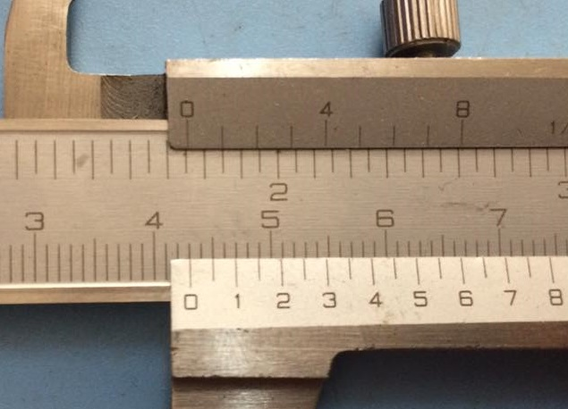
Voorbeelden:
we kijken eerst naar de 0 op de nonius.

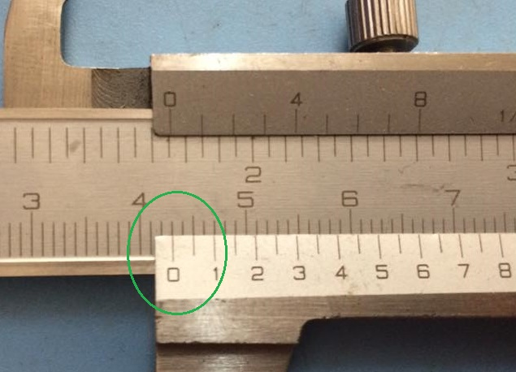
We zien dat het streepje gelijk staat met het streepje van 43mm op de schaalverdeling. We lezen dus de maat af als 43mm

Nog een voorbeeld
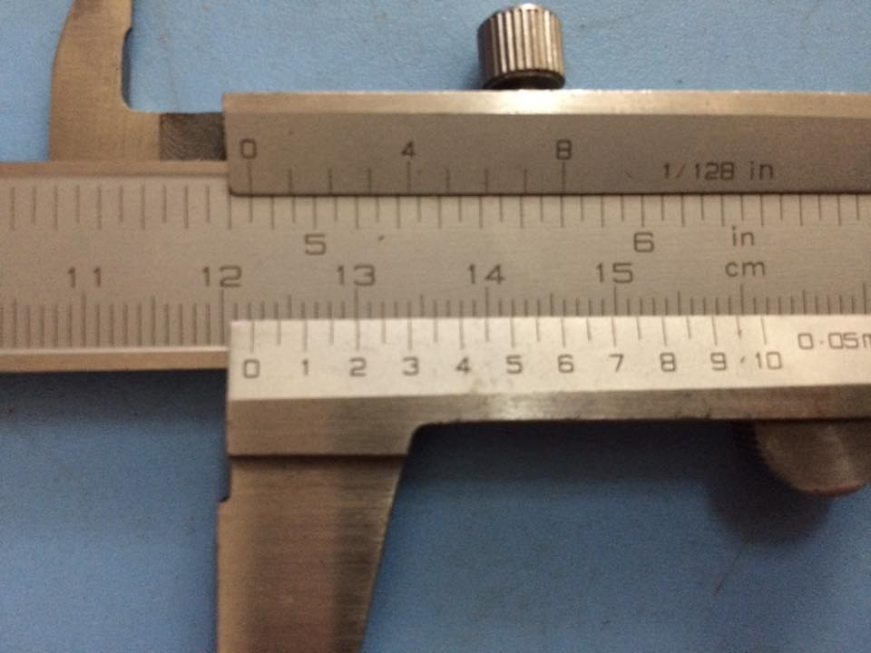
We kijken weer op de nonius naar het streepje bij de 0

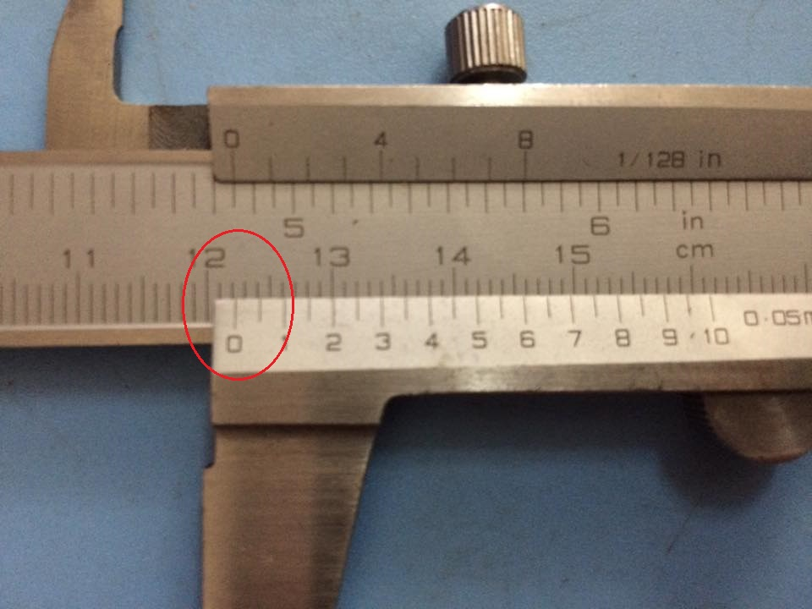
we zien dat het streepje net voorbij 122mm staat. We schrijven dus op: 122,…mm

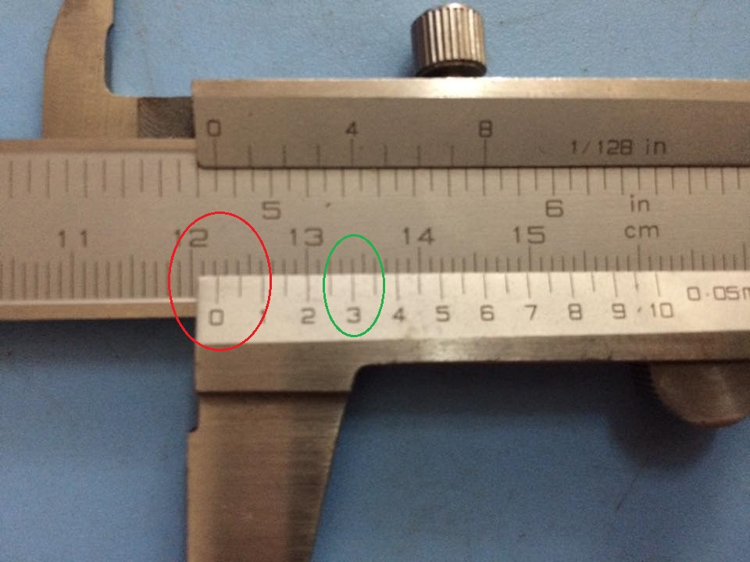
nu kijken we verder op de nonius naar welk streepje gelijk staat met een streepje op de schaalverdeling. In dit geval 3.
We schrijven dus op 122,3mm

Vanaf hier ga je kopiëren en plakken in een nieuw document.
Je noemt dit document “voornaam-achternaam-klas-schuifmaat”
Je vult de oefeningen in
Je stuurt dit document door naar je leerkracht via een mail op smartschool
Oefeningen:

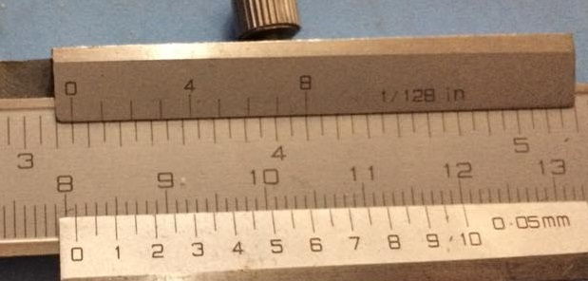
welke maat lees je af?

………………………

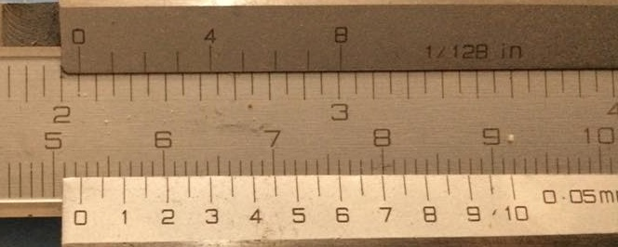
welke maat lees je af?

………………………..

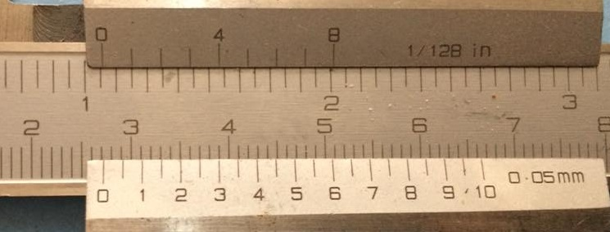
welke maat lees je af?

…………………………

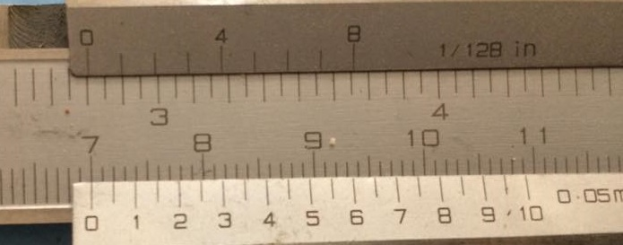
welke maat lees je af?

………………………….

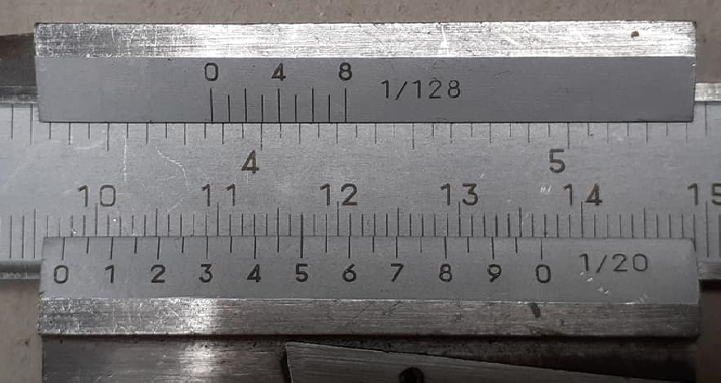
welke maat lees je af?

…………………………..

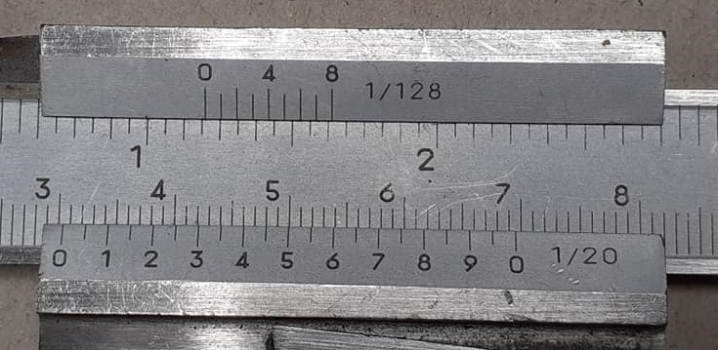
welke maat lees je af?

…………………………..

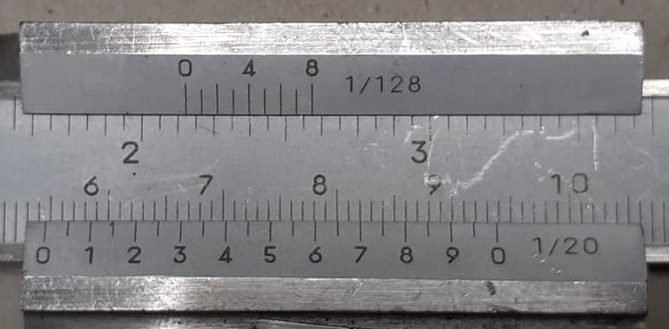
welke maat lees je af?

………………………….

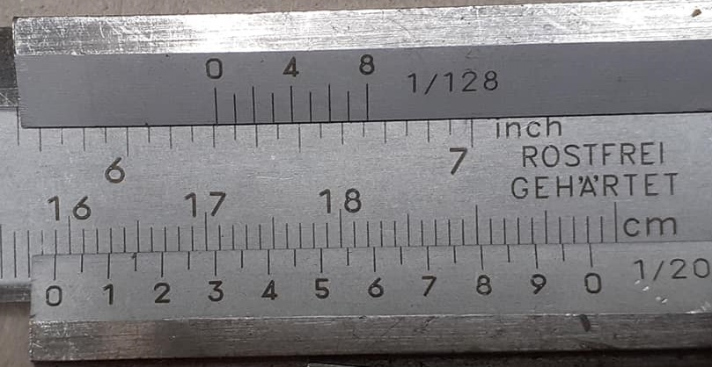
welke maat lees je af?

………………………….

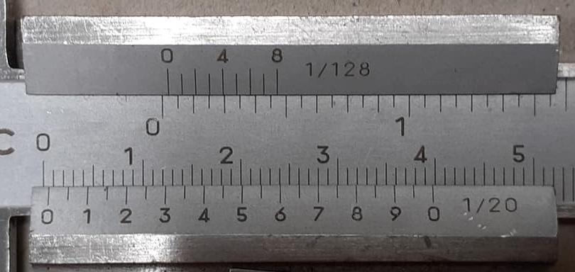
Welke maat lees je af?

……………………………

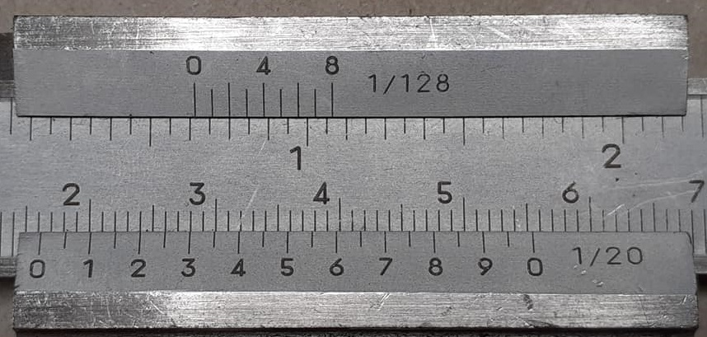
welke maat lees je af?

…………………………

Theoretisch deel van de opdracht : de schuifmaat.

- Benoem de onderdelen van de schuifmaat.
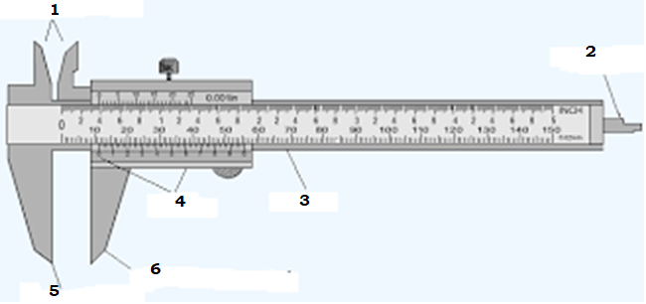
1
2
3
4
5
6

- Welke nauwkeurigheid heeft de schuifmaat die wij gebruiken?
- 1mm
- 0,1mm
- 0,05mm

- Wat is de definitie van meten?

